附件二 技术条款偏离情况表 (★不可负偏离条款，否则废标)。
序号 | 货物名称 | 招标技术要求 | 投标技术条款 | 偏离情况 | 备注
1 | 训练鞋 | 1.1颜色：黑色
1 | 训练鞋 | 1.2鞋头：圆头
1 | 训练鞋 | 1.3重量：0.6KG（一双，40码）
1 | 训练鞋 | 1.4闭合方式：自动扣。
1 | 训练鞋 | 1.5鞋面材质：飞织布面。
1 | 训练鞋 | 1.6内里：高级帆布
1 | 训练鞋 | 1.7皮料：KPU+TPU
1 | 训练鞋 | 1.8鞋底：EVA+橡胶片（耐折次数10万次）
1 | 训练鞋 | 1.9鞋垫：抗菌防臭加厚高度承托缓冲鞋垫
1 | 训练鞋 | 1.10帮面：高密度透气网布
1 | 训练鞋 | 1.11鞋口深度：7.5cm（不含鞋跟）
1 | 训练鞋 | 1.12鞋跟：平跟
1 | 训练鞋 | 1.13鞋跟高：3.5cm
1 | 训练鞋 | 1.14适用季节：四季
1 | 训练鞋 | 1.15功能：透气轻巧舒适方便穿脱
1 | 训练鞋 | 1.16尺码：35-46
1 | 训练鞋 | 1.17中标后提供符合QB/T 1002-2015检测标准的检测报告
1 | 训练鞋 | 1.18样式详见附图  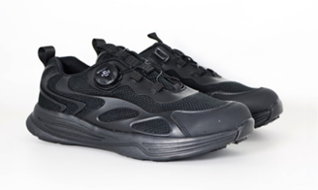
2 | 雨衣 | 2.1颜色：黄色
2 | 雨衣 | 2.2型号：采用量体型号，招标人根据采购人提供的净体尺寸，合理制定产品的型号尺寸方案，确保采购人穿着合体、舒适
2 | 雨衣 | 2.3面料：300D牛津布，PU防水涂层，内里高密度网眼布
2 | 雨衣 | 2.4工艺技术：接缝全压胶
2 | 雨衣 | 2.5面料无缝处净水压=8000mmH20水柱  透湿量=4000g/m2.24h  面料接缝处净水压=2000mmH20水柱
2 | 雨衣 | 2.6色牢度≥4
2 | 雨衣 | 2.7弹力绳：高弹丝，直径0.3cm
2 | 雨衣 | 2.8防滑松紧：高弹松紧(裤子采用松紧腰)
2 | 雨衣 | 2.9反光材料：高反光材料
2 | 雨衣 | 2.10安全类别：非直接接触皮c类
2 | 雨衣 | 2.11中标后提供一份国家级计量认证（CMA）、国家级审查认可（CAL）和中国合格评定国家认可委员会（CNAS）认可的检测报告。
2 | 雨衣 | 2.12样式详见附图  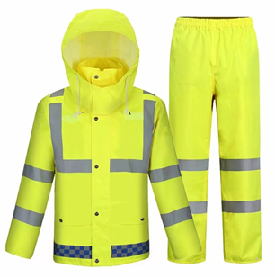
3 | 雨靴 | 3.1材质：橡胶
3 | 雨靴 | 3.2类型：防刺穿
3 | 雨靴 | 3.3具备防砸，防刺，阻燃，隔热，耐电压，耐油，防滑，耐蚀性鞋
3 | 雨靴 | 3.4颜色：黑色+黄色
3 | 雨靴 | 3.5符合：XF-GA6-2004标准
3 | 雨靴 | 3.6中标后提供具有3C认证证书。含专用鞋套一双便于包装放入前运袋。
3 | 雨靴 | 3.7样式详见附图  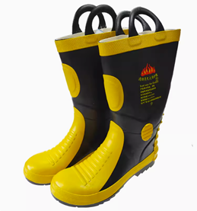
4 | 头灯 | 4.1光源：OSRAM® LED
4 | 头灯 | 4.2亮度：760流明 / 245流明 / 28流明/S.O.S.
4 | 头灯 | 4.3续航时间：4小时45分钟 / 8小时15分钟 / 81小时
4 | 头灯 | 4.4电池：内置3000mAh聚合物锂离子电池
4 | 头灯 | 4.5照射距离：220米/124米/42米
4 | 头灯 | 4.6材质：铝合金、聚合物塑料
4 | 头灯 | 4.7尺寸：74毫米×44毫米×40毫米（灯头）/76毫米×28.5毫米×82毫米(电池盒）
4 | 头灯 | 4.8重量：175克（含电池）
4 | 头灯 | 4.9抗摔高度：1米
4 | 头灯 | 4.10防水等级：IPX4
4 | 头灯 | 4.11颜色：黑色
4 | 头灯 | 4.12样式详见附图  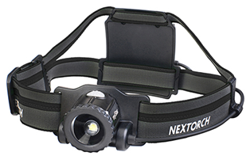
5 | 餐盒 | 炊具组成：5.1尼龙外包一个，迷彩颜色
5 | 餐盒 | 5.2不锈钢饭盒两个
5 | 餐盒 | 5.3折叠式固体燃料炉具一个
5 | 餐盒 | 5.4调味品盒一个
5 | 餐盒 | 5.5多功能刀叉
5 | 餐盒 | 5.6材质：304不锈钢
5 | 餐盒 | 5.7重量：1.2千克
5 | 餐盒 | 5.8外型尺寸 :高约18CM，宽约13CM，厚度约9CM 可以别在腰带上也可以单肩背挎。固体燃料炉具可以折叠起来减少体积。多功能刀叉具有刀、勺、叉子、开罐器等功能
5 | 餐盒 | 5.9大饭盒的尺寸:18CM长，13CM宽，5CM高（误差±1cm）
5 | 餐盒 | 5.10小饭盒的尺寸:17CM长 11.5CM宽 4CM高，含定制魔术贴一个（误差±1cm）
5 | 餐盒 | 5.11样式详见附图  